Муниципальное казённое учреждение дополнительного образования «Центр творчества»,
г. Сосенский Козельского района Калужской области

Мастер–класс по теме
«Оригами из ткани»

Автор - составитель:
педагог дополнительного образования Романина Л. А.

2023 г.
Пояснительная записка
Оригами (Origami) - это самобытное японское искусство создания моделей различных предметов (животных, птиц, бабочек, цветов и т. д.) из бумаги или из ткани, вдохновляющее дизайнеров-модельеров на эксперименты с драпировками и складками в своих коллекциях и ставшее популярным в последнее время.
Новый для россиян вид рукоделия и модный тренд последних сезонов – оригами из ткани делаются по тем же схемам, что и бумажные аналоги. Изысканный текстильный декор предназначен для отделки нарядов, предметов интерьера и бижутерии. Главное отличие ткани от бумаги – в неспособности держать жёсткие складки. Поэтому декор из неё получается более пластичным, с мягкими, округлыми контурами. Одним из самых ярких примеров текстильного оригами можно назвать японские головные украшения цумами-канзаши. Однако сегодня не менее популярны и другие модели.
Рождественская звезда или славянский символ «Алатырь» – это звезда с восьмью лучами-вершинами, в ее основании заключен Центр Мира, который породил Благо Дать и Свет. Это главный оберег- амулет всех славян и символ Солнца и Жизни в целом. В лучах этой звезды заключены мужские и женские начала, светлые и темные Силы, предначертанное и сделанное. Алатырь объединяет все это в единое гармоничное Целое. С мужским началом ассоциируются такие качества, как надежность, сила, выносливость. Женское начало помогает развить интуицию и открыть в себе скрытые таланты. Такой оберег имеет особое значение и отождествляется с гармонией во всей Вселенной. Алатырь оберег достаточно мощный. Он хранит дом и всех его жителей, способствует поступлению в дом чистой божественной энергии, препятствует негативному воздействию извне. Он поможет сохранить благополучие в семье и избавиться от болезней. Если человеку необходимо добиться справедливости в трудном деле, то оберег Алатырь поможет ему в этом.
Данный мастер-класс может быть интересен педагогам дополнительного образования, работающим по направлению «декоративно -прикладное творчество», педагогическим работникам образовательных учреждений при организации кружковой работы и работы творческих объединений.
Цель: формирование партнерского характера через совместную практическую творческую деятельность по освоению техники «оригами из ткани»
Задачи:
- познакомить участников мастер-класса с техникой «оригами из ткани», как средство развития детского творчества
- распространение преподавательского опыта участникам мастер - класса, полученного в результате творческой деятельности
- изготовить самостоятельно изделие в этой технике
- создание условий для профессионального общения, самореализации и стимулирования роста творческого потенциала педагогов
- поддерживать атмосферу диалога и включать участников в активную деятельность
Ожидаемый результат
- обмен практическим опытом и интерактивного взаимодействия педагогов
- повышение креативности педагогов
- возможность применения педагогами нового нетрадиционного метода в своей практике
- изучение разработки по теме мастер-класса
- рост мотивации участников мастер-класса к формированию собственного стиля творческой педагогической деятельности
- практическое освоение участниками специальных знаний, умений, навыков и приемов техники «оригами из ткани» в процессе работы
- создание изделия «Рождественская звезда», проявляя творческую инициативу, фантазию
Состав участников: воспитатели детского сада «Елочка»
Время проведения: январь
Место проведения: детский сад «Елочка»
Методы и приемы: практический, объяснительно-иллюстративный, частично-поисковый, демонстрация, показ образца, обсуждение, беседа, создание эмоционально-нравственных ситуаций, самоконтроль
Оборудование, оформление, технические средства:
- утюг, гладильная доска
- компьютер
Наглядные материалы:
- образцы готовых работ
- схема поэтапного выполнения изделия
- памятка по технике безопасности
- презентация к мастер-классу
Материалы и инструменты:
- заготовки из ткани размером 8 на 50 см (хлопок, ситец, бязь)
- инструменты и приспособления (ножницы, булавки, линейка, портновский мел, простой карандаш)
- дополнительные материалы: бусины, бисер, стразы, тесьма, ленты, шнуры, кисти и т.д.
Ход мастер-класса:
I. Вступительная часть
- приветствие, пожелание успехов в творчестве
- организационный момент (проверка готовности рабочих мест и оборудования)
Тема нашего мастер-класса «Оригами из ткани». Мы будем сегодня собирать из полосок ткани украшение- рождественскую звезду.
Об оригами — древнем искусстве складывания фигурок из бумаги — слышали все. Однако мало кто знает, что ткань также прекрасно подходит для старинной техники. Конечно, необходимо овладеть некоторыми приемами и тонкостями при складывании фигурок из материала. Получив необходимые навыки, вы сможете самостоятельно изготовить оригинальные изделия — от театральной сумочки до панно, — которые своим изысканным и неповторимым видом удивят даже самых искусных мастериц.
II. Теоретическая, демонстрационная часть
- обсуждение материалов необходимых для изготовления текстильного сувенира,
Для изготовления модулей — необходимы ткани контрастные, одинаковой толщины, плотности, хорошо держащие форму и не осыпающиеся. Исходя из этого, выбирайте из хлопчатобумажных, смесовых, шелковых и тонких шерстяных материалов. Для основы подходят практически любые материалы, даже драп. Главное, чтобы они гармонировали по цвету и фактуре с тканями декора.
- рассказ о технике изготовления
- объяснение последовательности выполнения работы
- обсуждение различных способов декорирования звезды
Придать законченность работе, грамотно декорировать изделие помогут дополнительные материалы: бусины, бисер, пайетки, стразы, пуговицы, тесьма, ленты, шнуры.
Прежде чем приступить к практической работе, вспомним правила безопасной
работы с булавками и иглами, ножницами, утюгом.
Правила безопасности на мастер-классе.
- Ножницы после использования держать на столе с сомкнутыми лезвиями.
- Быть внимательным при обращении с булавками и утюгом.
III. Практическая часть
1.Сложить полоску ткани следующим образом: по длинным срезам сначала пополам, а потом каждую половинку еще пополам, чтобы срезы ткани оказались внутри заготовки. Заготовку проутюжить.
2. Повторяем предыдущую операцию с 3 оставшимися лоскутками. У нас получится 4 полоски- заготовки.
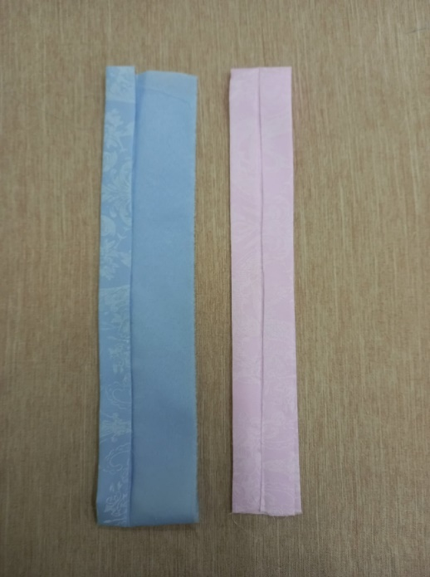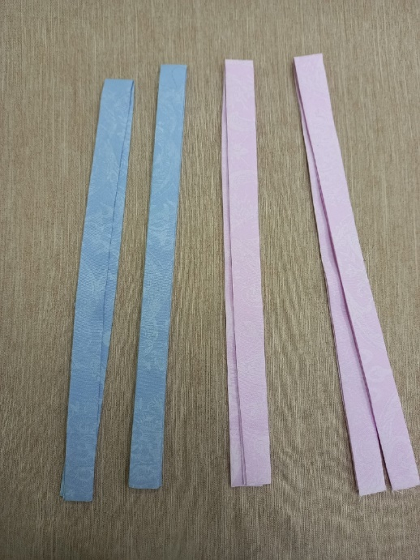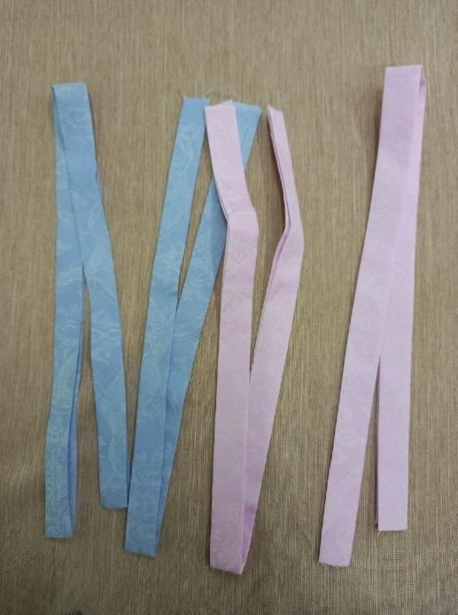
3.Полоски-заготовки сложить поперек пополам
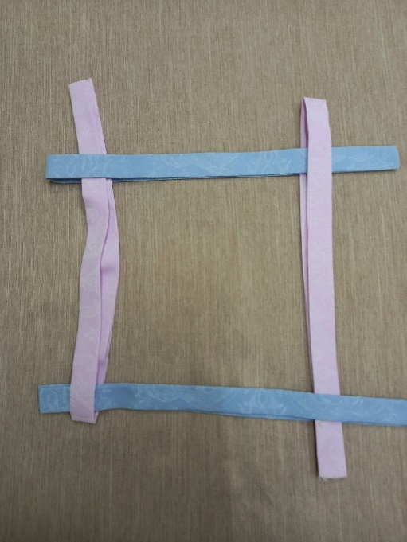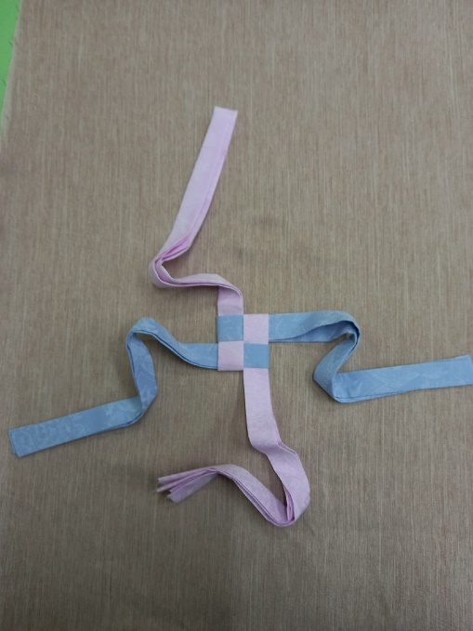
4.Приступаем к сборке. Переплести полоски в шахматном порядке.
Итак, все свободные концы каждой полоски держат последующие полоски.
5.Переворачиваем деталь звездочки. Последовательно начинаем отгибать верхний слой полосок в противоположную сторону. Кончики последней продеваем сквозь петельку первой.
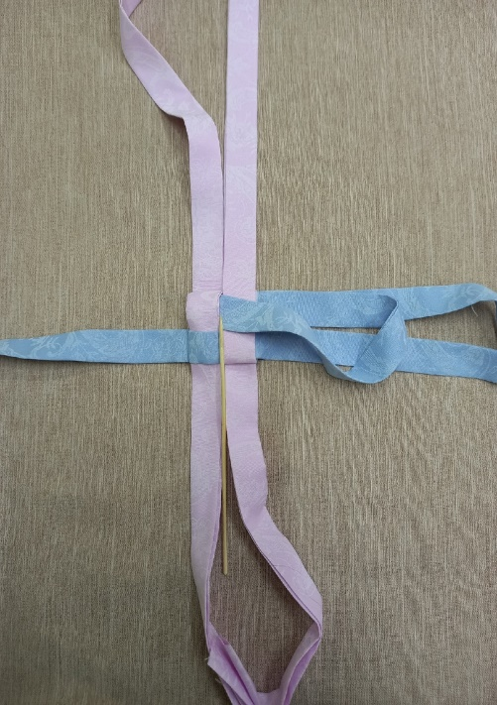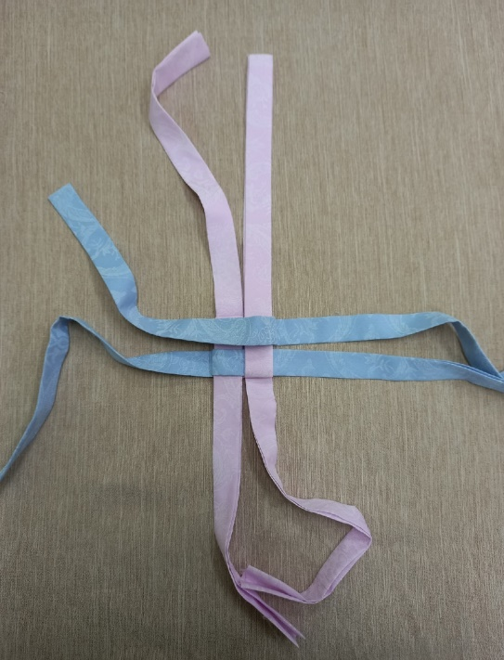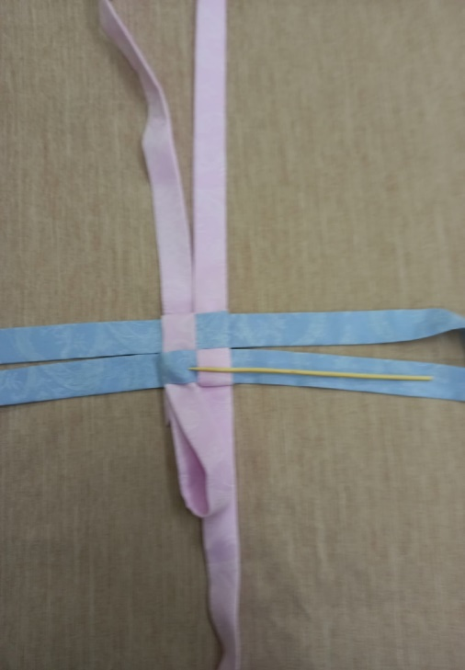

6.Затягиваем, чтобы получился ровный квадрат в обрамлении полосок.
Теперь приступаем к созданию острых лучиков, сворачиваем, как показано на фото.
Верхнюю полоску отгибаем у основания квадрата вправо, потом вниз, чтобы сверху образовался равнобедренный треугольник. Складываем треугольник пополам. Кончик полоски заправляем под верхний квадратик.
Вытягиваем полоску аккуратно, чтобы верхний зубчик остался наверху, а не залез под квадрат.
7.Аналогично, поворачивая поделку по часовой стрелке, делаем оставшиеся 3 зубчика.

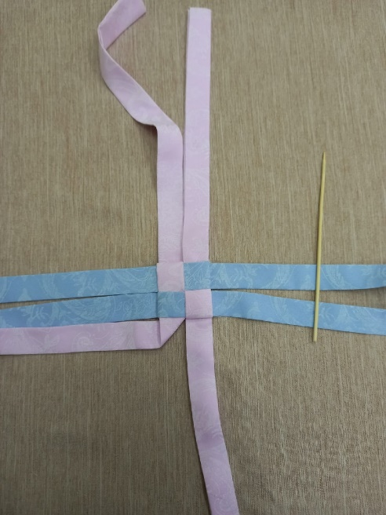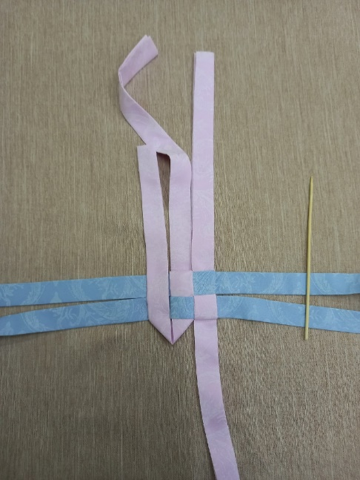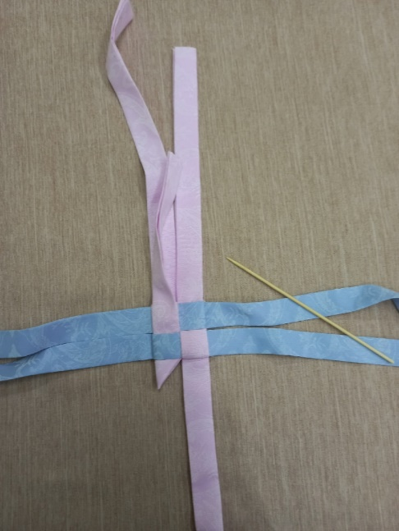
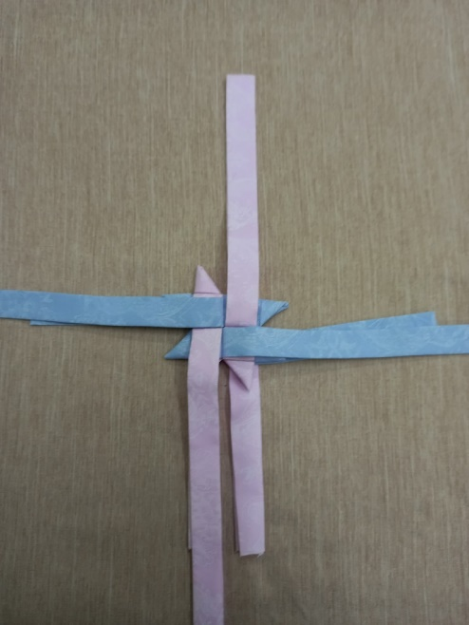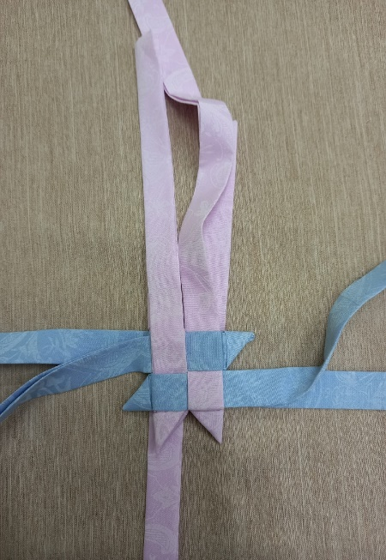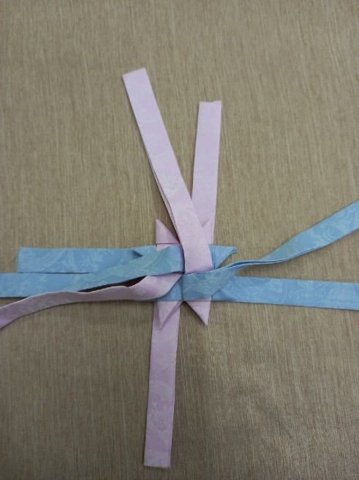
8.Переворачиваем рождественскую звезду другой стороной. Делаем еще 4 зубчика.
Одна плоскость рождественской поделки готова. Проутюжить получившуюся звезду утюгом.
9.Приступаем к шишечкам, которые украшают полученную фигуру с двух сторон. Полоску ткани, смотрящую вниз с правой стороны, загибаем так, как показано на фотографии, а кончик заправляем под верхний левый квадрат, направляя его справа-налево. Вытягиваем полоску за кончик до тех пор, пока не сформируется шишечка.
Поворачивая поделку против часовой стрелки, аналогично делаем петельку из трех оставшихся полосок. Вот так выглядит одна сторона рождественской звезды из ткани.
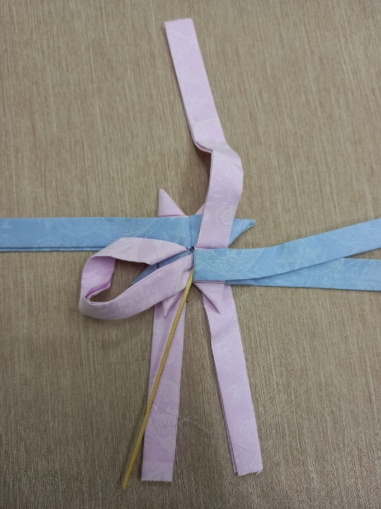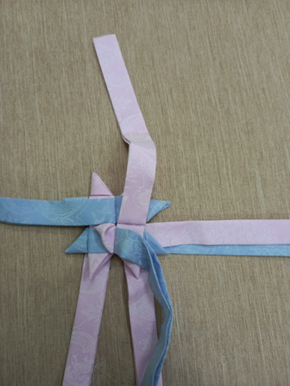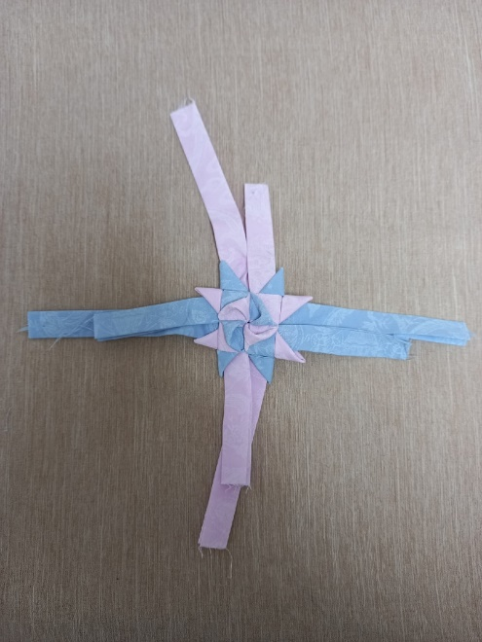
10. Повторяем шишечки для второй стороны и обрезаем острыми ножницами торчащие кончики. Вот что у нас получилось.
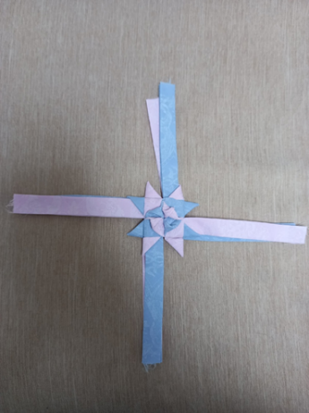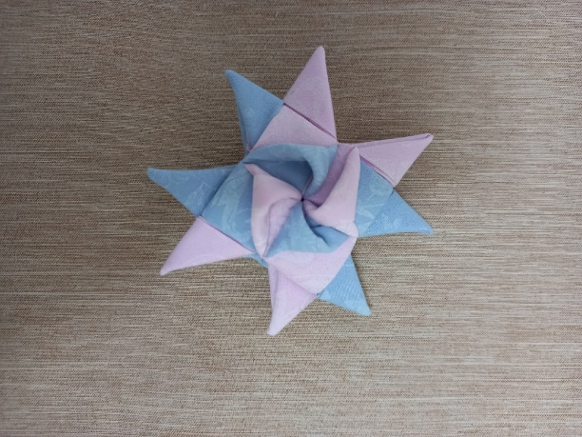
11.Сделать петельку. Шнур закрепить ручными стежками.
12.Украсить фурнитурой используя при этом фантазию и воображение.

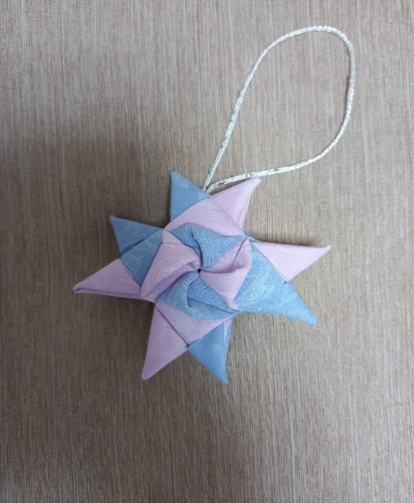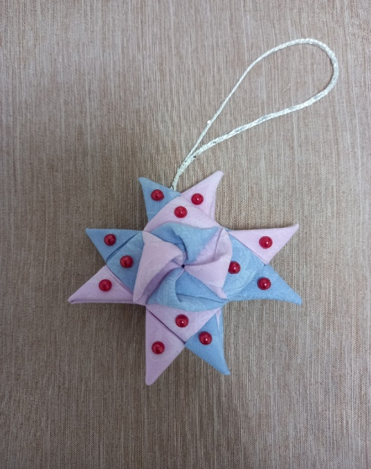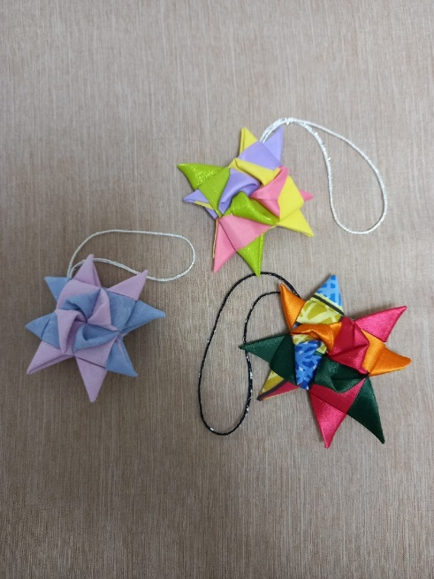
Вот такие красивые рождественские звездочки у нас получились!

IV. Рефлексия участников мастер-класса. Подведение итогов
- дискуссия по результатам совместной деятельности
- справились ли с заданием, отмечаются положительные и отрицательные моменты заостряя внимание на ошибках
- представление выполненных работ
- оценка работ, критерии оценки: ровность складывания, аккуратность работы
- обсуждение вариантов применения
- обмен мнениями
- уборка рабочих мест
- фотосессия
Мастер-класс окончен. Уважаемые коллеги! В заключение нашей встречи я хочу пожелать Вам полета фантазии, красоты образов, создаваемых Вами на занятиях, душевного равновесия, гармонии в семейных отношениях.
Спасибо за внимание!

Вывод
Были продемонстрированы эффективные приемы работы, которые можно использовать на своих занятиях с детьми. Занятия оригами являются своеобразной психотерапией, способной на время отвлечь человека от повседневных мыслей, то есть направить его внимание на творческую работу. Оригами повышает активность как левого, так и правого полушарий мозга, поскольку требует одновременного контроля над движениями обеих рук, что, в свою очередь, ведёт к позитивному изменению целого ряда показателей.
Различные техники и способы в декоративно – прикладном искусстве помогают педагогу всесторонне развивать личность ребенка, научат его выражать свое собственное «я».
Значение оригами для развития ребенка:
развивает художественный вкус и творческие способности детей, активизирует их воображение и фантазию
способствует созданию игровых ситуаций, расширяет коммуникативные способности детей совершенствует трудовые навыки, формирует культуру труда, учит аккуратности.
В технике оригами можно изготовить украшения в виде цветов или делать из них или с их помощью эффективные и нужные вещи (сумки, шкатулки), но и можно сшить изделия-подушки, футляры для очков, косметички, а затем декорировать их цветами из ткани. В технике оригами изготавливают и одежду, используют в интерьере, складывают салфетки, полотенца и т.д.
Используемые источники:
«Подарки» Техника. Приемы. Изделия. - Энциклопедия.
Галанова Т.В. «Оригами их ткани». Техника. Приемы. Изделия. – Энциклопедия. - Москва. АСТ - ПРЕСС
Сделай сам и подари / Пер. с нем. — М.: ОЛМА-ПРЕСС, 2001
Федотов, Г. Я. Большая энциклопедия ремесел / Геннадий Федотов. – Москва: Эксмо, 2009
Интернет-источники:
serentex.blogspot.com›…orinuno-patchwork.html
origami-iz-tkani. -idea-dlja-stilnogo
https://nsportal.ru/
https://infourok.ru
https://www.maam.ru

